鳥見山公園サウンディング型市場調査申込書 兼 ヒアリングシート
令和８年 月 日
１．応募者の基本情報
団体名もしくは会社名 | ふりがな（ ）
所在地
代表者名 | ふりがな（ ）
担当者名 | ふりがな（ ）
担当者電話番号
担当者メールアドレス
団体の概要
構成する事業者名
＊グループで参加の場合
２．サウンディングへの希望、参加者
希望日・方式 | 第１希望： 月 日（ ）午前 ・ 午後 ・ 終日  対面（鏡石町役場） または WEB（オンライン）
第２希望： 月 日（ ）午前 ・ 午後 ・ 終日
対面（鏡石町役場） または WEB（オンライン）
参加者
（部署・役職・氏名）
３．現場説明の希望
＊１.２のいずれかに〇 | １．希望する ２．希望しない
４．トライアルサウンディングの希望
＊１.２のいずれかに〇 | １．希望する ２．希望しない
その他特記事項

※サウンディング型市場調査（クローズド）の希望日を記入し、希望する時間帯、及び希望する方式に丸をつけてください。（土日祝日は除きます）。参加人数は１団体につき５名以内としてください。
５．ヒアリングシート
- 事業範囲
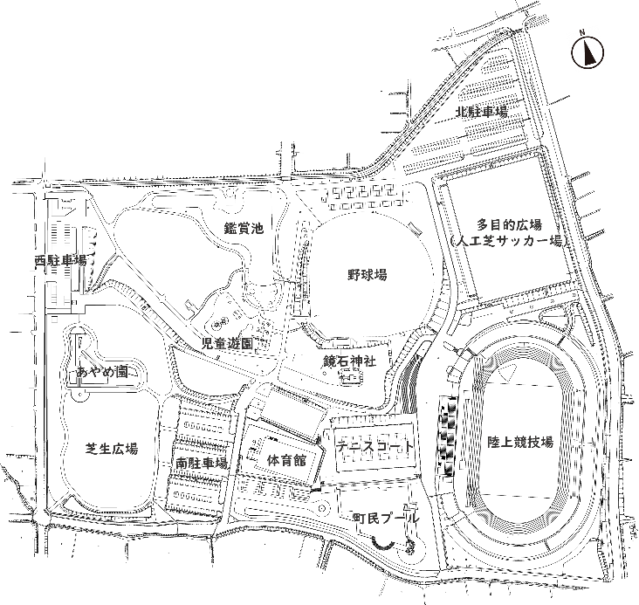
事業に使用したいエリアはどこか（複数可）
- 鏡石町民プール すいすい
- 陸上競技場
- 体育館
- 多目的広場
- 鳥見山野球場
- テニスコート
- 芝生広場
- 児童遊園
- 鑑賞池
- あやめ園
- 屋外トイレ（詳細 ）
- 駐車場（詳細 ）
- 事業コンセプト・市場性
■鳥見山公園の強み・弱み、来訪者の増加に向けたアイディア、提案事業のコンセプト

- 事業手法・実施体制
■【指定管理者制度】と【Park-PFI】の併用

■【指定管理者制度】既存施設（プール、体育館、陸上競技場等）の管理運営に関するメリット・デメリット

■【Park-PFI】スモールスタート（小さく始める、段階的整備）の考え方

■公募対象公園施設として飲食施設を設置する場合、設置場所や規模、事業の成立性

■特定公園施設（園路、ベンチ、広場、水遊び場等）として想定している整備、集客効果、事業者の負担感

■事業実施体制（単独orグループ）、グループの場合は具体的な事業者名、地縁団体との連携の可能性

- 事業期間・収支計画
■指定管理期間の妥当性

■公募設置管理許可期間（最長20年）の妥当性、希望する契約期間

■概算事業費（想定する事業内容、初期費用、運営費用等）の見込み

- 参入意向・条件
■現時点における参入意向
□ 積極的に参加したい □ 参加したい □ 参加できない □ 未定
□ その他（ ）
■参入意欲が高くなる条件、低くなる理由

- 行政への要望事項
■民間事業者と行政の役割分担やリスク分担、制度の見直し

■飲食施設（公募対象公園施設を想定）の整備に伴い行政に求める支援

- その他
■事業スケジュール

■上記以外のご意見やご提案

※必要に応じて、回答欄を広げてご利用ください。

